資料７－２
抜粋
未定稿
ⓒ（公財）大阪観光局
おおさか がんサポートブック 別冊
地域の療養情報

大阪府広報担当副知事 もずやん

（編集発行）大阪府健康医療部 健康づくり課
（協力）大阪府がん診療連携協議会 相談支援センター部会
目 次

１．大阪府下のがん診療連携拠点病院・がん診療拠点病院一覧

２．がん相談支援センター一覧

３．緩和ケア病棟がある病院一覧

４．患者どうしの支え合いの場

５．お問い合わせ一覧
市町村、保健所（保健センター）、子供家庭センター、
社会福祉協議会、税務署、年金事務所、ハローワーク、
労働基準監督署、総合労働相談コーナー
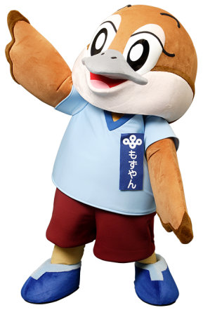

大阪府広報担当副知事 もずやん
大阪府広報担当副知事 もずやん

４．患者どうしの支えあいの場
がん患者会やがん患者支援団体、がん患者サロンで、相談してみるのみ良いでしょう。ご自身に合った支え合いの場を利用してください。なお、各患者会、各病院のご協力を得て、随時、情報を更新しておりますが、現状と異なる場合がありますので、詳細については、各患者会や支援団体、病院へお問い合わせください。

＜がん患者会＞
（五十音順） 【Ｈ２８．３月末 時点】
団体名 | 活動内容などの説明 | 連絡先 | 主な対象疾患

＜がん患者支援団体＞
（五十音順） 【Ｈ２７．３月末 時点】
団体名 | 活動内容 | 連絡先 | 対象疾患

＜がん診療拠点病院が開設するサロンなど＞
（五十音順） 【Ｈ２７．３月末 時点】
病院名 | 名称 | 開設日時 | 連絡先

